

МЕЛОДИЯ
И
АККОМПАНЕМЕНТ

Теоретические сведения и практические навыки

_______________________
_______________________

Подбор басового голоса с использованием
главных ступеней лада.

- Автентический оборот (T-D-T)
В песнях, сопровождение которых построено на аккордах разных функций, перед тоникой, в предпоследнем такте используется доминанта. Гармонический оборот T-D-T – называется автентическим.

Упражнения

Слышен гром
Велосипедист
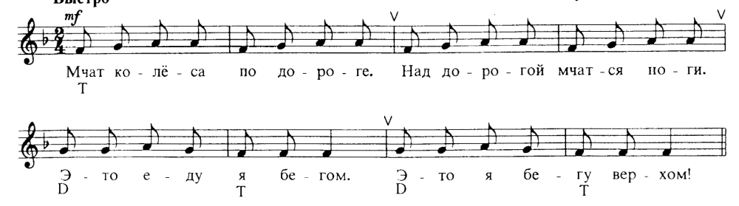

Белые гуси

Едет воз
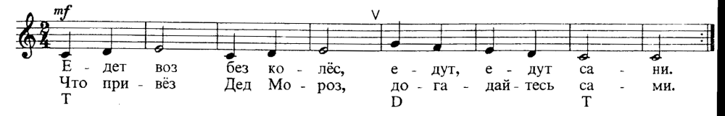

Грибы
Весна
Про лягушек и комара

- Плагальный оборот (T-S-T)
При гармонизации мелодии доминанта используется там, где в звучании мелодии ощущается устремленность к тонике. Мягкость и интонационную сглаженность мелодии подкрепляют введением в аккомпанемент субдоминанты.

Упражнения
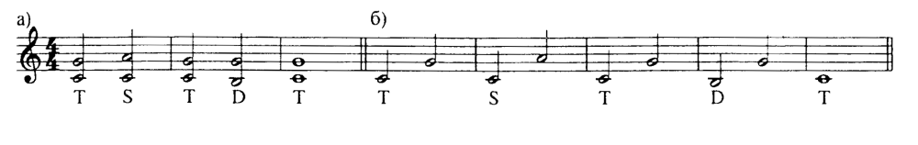

Жучка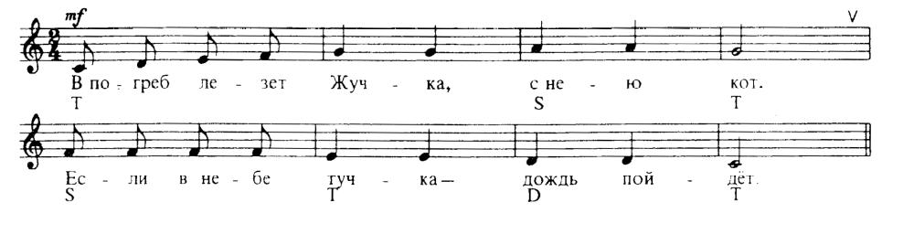
Как под горкой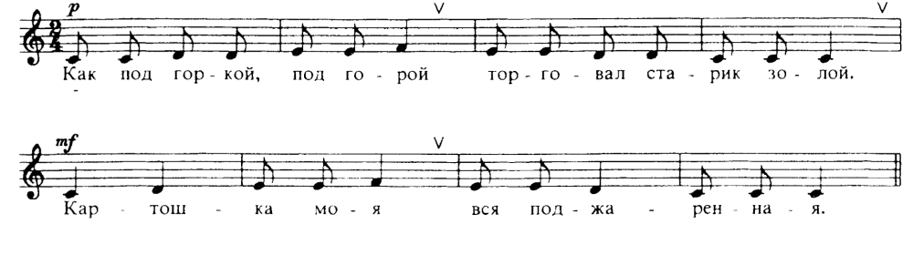
Кукушечка
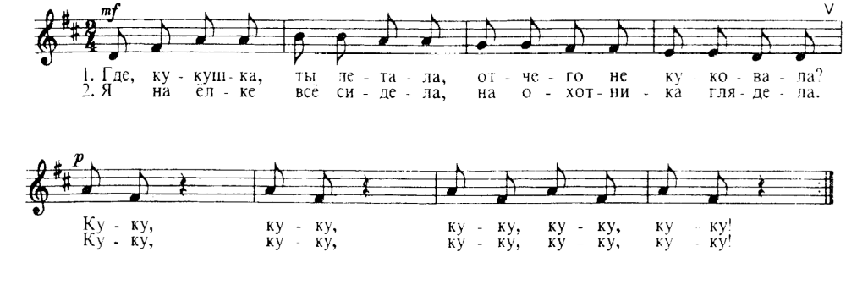

Мишка с куклой
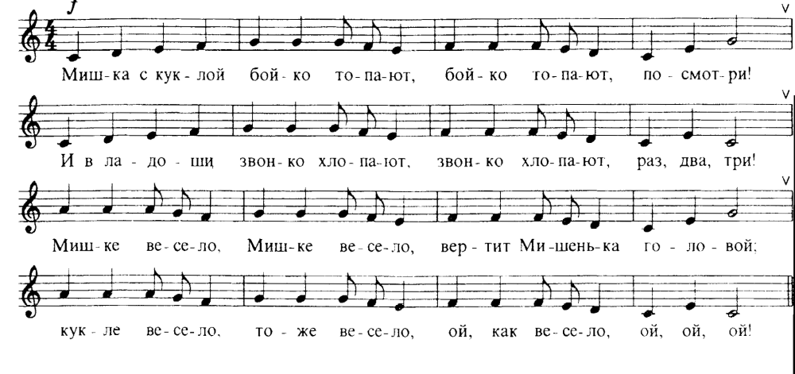
Куклы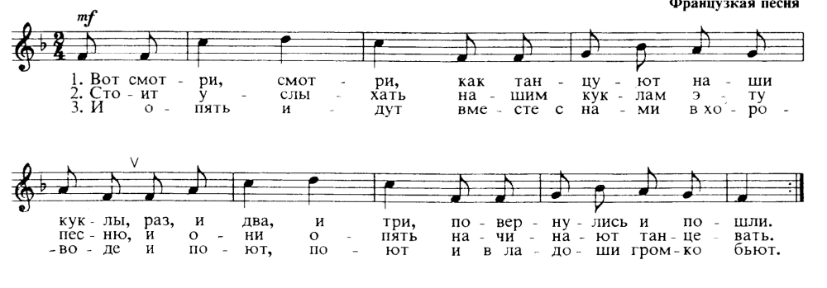

- Плагальный и автентический оборот в миноре
В миноре доминанта играется гармоническая, т.е. с повышенной VII ступенью, как более напряженная и динамическая, но при этом доминанта будет мажорной.

Упражнения
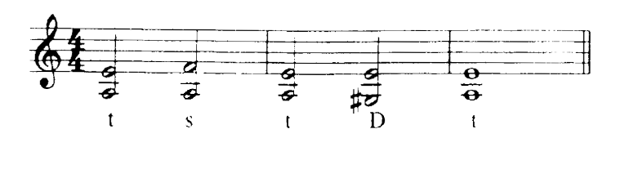
Во поле береза стояла
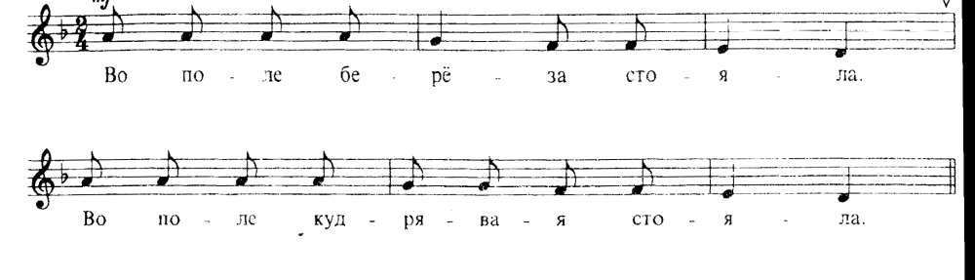

А мы просо сеяли
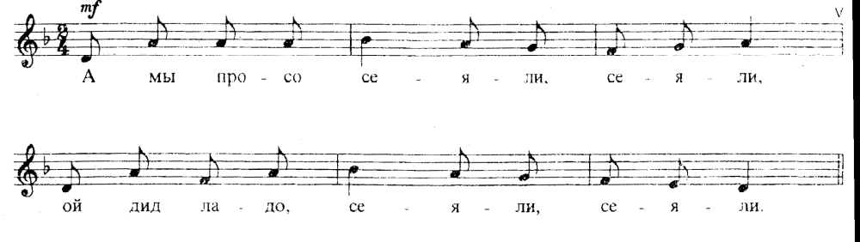
Кошечка
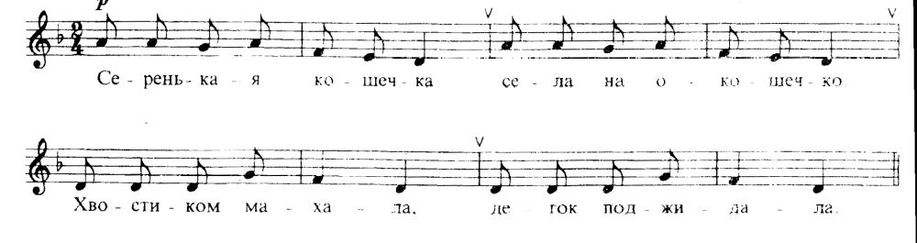

По малину в сад пойдем
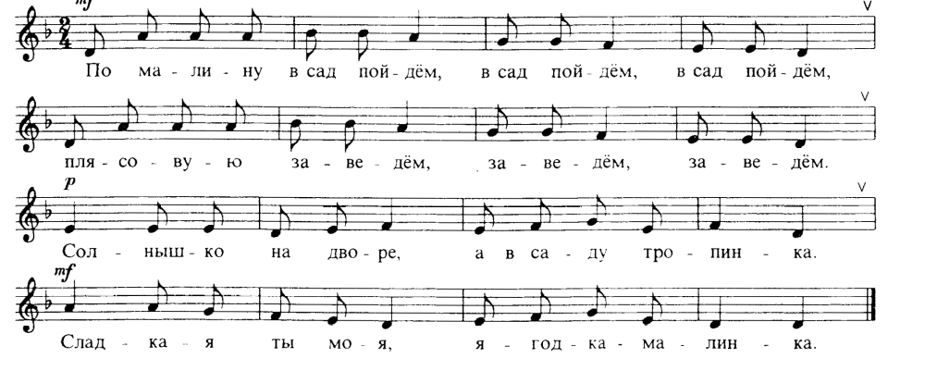

Осенняя песенка
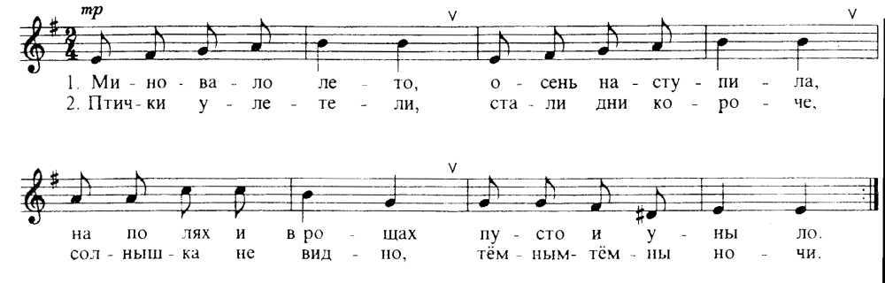

Веснянка
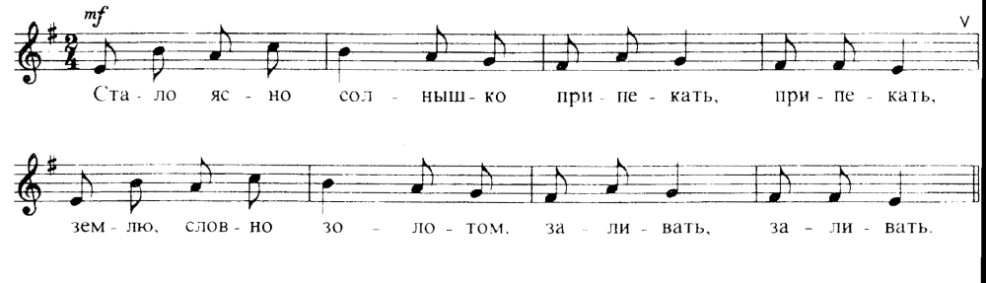

- Полный гармонический оборот в мажоре и миноре
Исполнение доминанты сразу после доминанты приводит к накоплению неустойчивости и вызывает появление тоники – устойчивого итога движения. Чередование аккордов T – S – D – T называется полным гармоническим оборотом.

Упражнения
Цыплята

Зайчик

Синичка

Веселый музыкант

Прибаутка

На улице дождь

Перепёлочка

Буренушка

- Кадансовый квартсексаккорд
Перед заключительной доминантой часто встречается тонический квартсекстаккорд, который звучит особенно остро и напряженно (у него с тоникой общий бас). Поэтому он получил свое собственное название – кадансовый квартсекстаккорд - 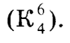

Упражнение

Птичий дом

Колыбельная

Добрый мельник

В поле на пригорке

Баю-баюшки

Буквенные обозначения звуков и тональностей.

Вам наверняка уже встречались «загадочные» обозначения аккордов в нотах и табулатурах типа этого: Am Em Dm? Эти обозначения нужны для удобства, наглядности и большей скорости чтения, особенно когда играешь «с листа». Согласитесь, гораздо быстрее прочитать и осмыслить обозначение Am, чем, если бы было написано просто «ля-минор». Но, человеку неподготовленному будет конечно трудно понять, что значат все эти буквы и цифры, поэтому предлагаю вашему вниманию небольшую памятку по этим обозначениям. На самом деле всё очень просто!

Начнём с того, что в европейской традиции, ноты принято называть буквами латинского алфавита, а не знакомыми нам с детства «до, ре, ми». Ниже соответствия нот латинским буквам:

До – C, Ре – D, Ми – E, Фа – F, Соль – G, Ля – A, Си – Н,

Мажор - dur , минор - moll , ♭ - es , #- is, Ля ♭ - As, Ми♭ - Es , Си бемоль – B
В современной музыке, в джазе очень часто встречается так называемая игра по «цифровкам». Выглядит эта цифровка следующим образом – обычный нотный лист, разделенный на такты, и в каждом такте стоит обозначение аккорда или нескольких аккордов. Таким образом, перед музыкантом написана гармоническая последовательность исполняемой песни, на которую он либо импровизирует, либо аккомпанирует. Такая запись весьма удобна.
- Подпишите латинскими буквами данные звуки:
- Напишите нотами «спрятанные» в английских словах буквенные обозначения звуков:
- впишите в английские слова пропущенные буквы, зашифрованные с помощью нот:
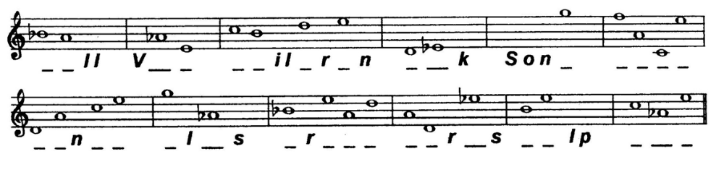

- запишите название тональностей латинскими буквами:
ля мажор | си ♭минор | до мажор | ре минор | ми мажор | фа минор | соль мажор

- переведи на русский язык название тональностей:
Es dur | Fis moll | Des dur | Gis moll | As dur | B moll | H dur

Виды аккомпанемента.
Виды аккомпанемента по группам изложения фактуры:
- Аккордовая опора
Это простейшая форма гармонической опоры, является поддержкой мелодии выдержанными аккордами на основных ступенях тональности. Здесь гармония подчеркивает ладотональные тяготения и помогает певцу не сбиться с тональности, то есть выполняет функцию камертона. Такое качество гармонических опор является переходной ступенью от цифрового баса к развитию гомофонно – гармонического стиля. Роль аккордовых опор становится все более важной. Это сопровождение встречается в камерной и романсовой музыке, в оперных речитативах.
Вторым этапом работы над аккордовым аккомпанементом является использование аккордов с обращениями. Важно помнить, что ноты, входящие в аккорд, можно составлять по-разному. Необязательно, чтобы в аккорде внизу был основной тон. Его можно построить от любой, входящей в его состав, ноты, выбирая тот вид, который удобен вам в данный момент, или звучание которого вам больше нравится. Следующим этапом усвоения обращений станет соединение разных аккордов, используя разные виды их расположения. Главная задача при этом – сохранить наиболее плавные переходы от одного аккорда к другому, исключая большие скачки между ними. Вот пример, как это должно выглядеть:
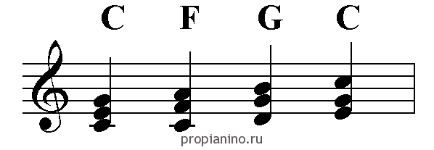
Постройте и играйте аккордовые последовательности в указанных тональностях с использованием обращения аккордов:
- В До-мажоре — C — Em — Dm — G — C — Em — Am — Dm — F — G — C
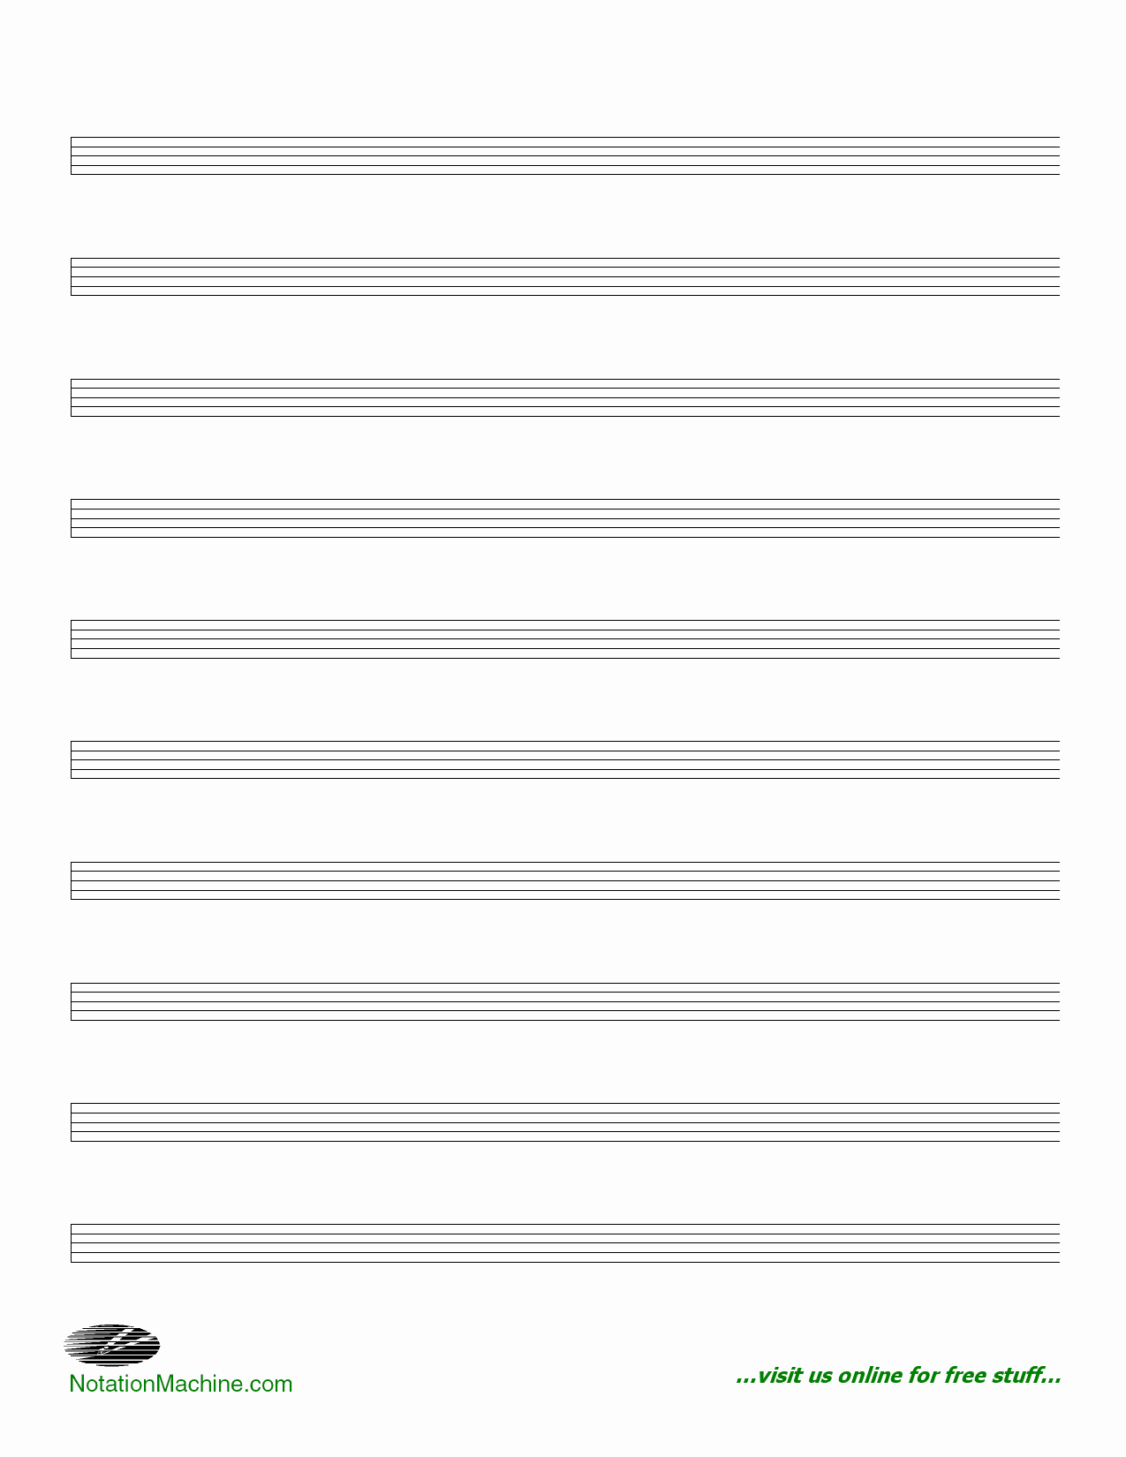
- В Ре-мажоре — D — Hm — Em — A — Em — G — A — D
- В Фа-мажоре — F — B — C — F — Dm — Gm — B — C — F
- В Соль-мажоре — G — Em — C — D — G
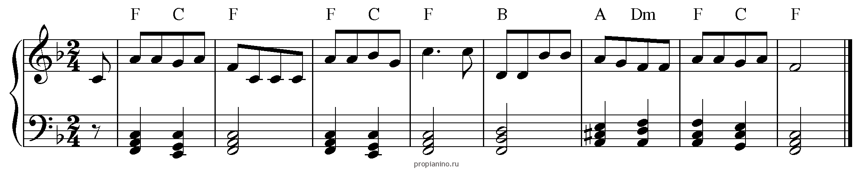
Аккордовый тип аккомпанемента может быть и не таким скучным, это весьма многоликий тип аккомпанемента. Такой остинатный аккомпанемент (то есть однообразная пульсация, повторение) создает:
- в быстром темпе — напряжение, ожидание развязки или воодушевление.
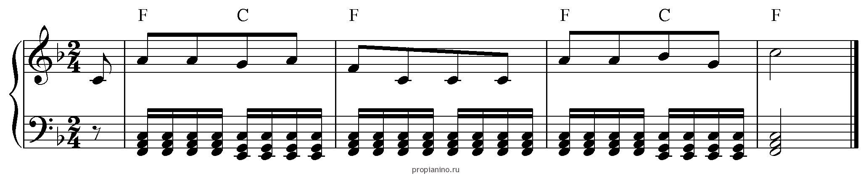
- а в медленном темпе — либо эффект траурного шествия, либо мягкую качку медленного танца
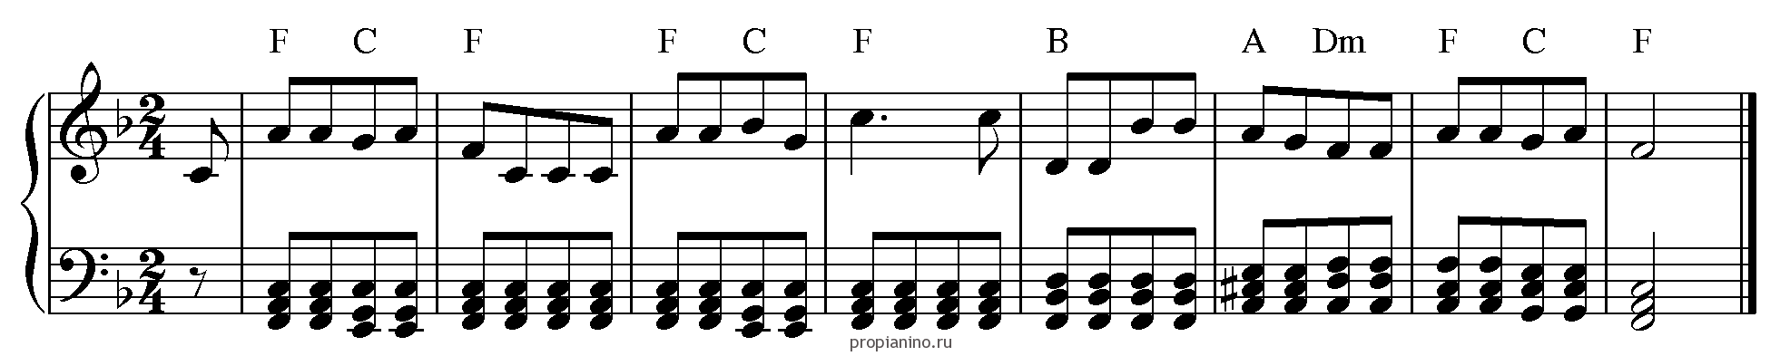
- полностью аккордовое оформление как темы, так и сопровождения — прекрасное средство для кульминаций и придания весомости, гимничности.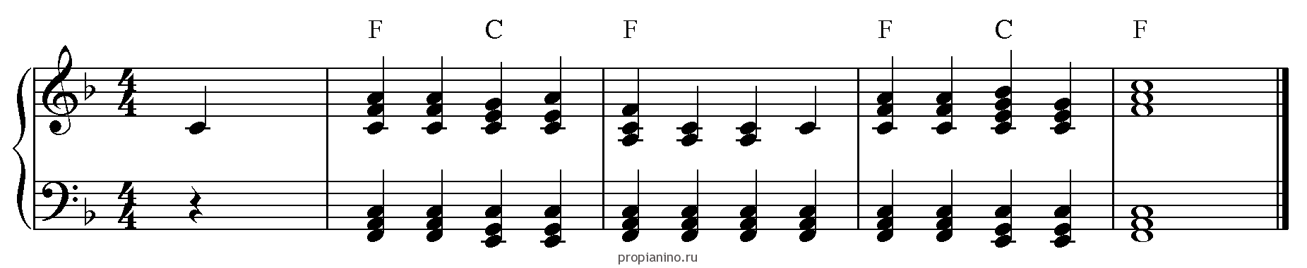

- Чередование баса и аккорда
Многие национальные танцы стали настолько типичными выразителями определенных образов, настроений, что переросли границы национального и сделались всеобщим достоянием. Это польская мазурка или полонез, французский менуэт или гавот, австро-немецкий вальс, испанская сарабанда и т.д.
Следует отметить два основных принципа фактуры сопровождения:
1. Равномерное подчеркивание одинаковых моментов движения (шагов) внутри такта. Такое движение может быть: оперто-тяжелым (сарабанда), относительно легким (менуэт).
2. Сопоставление опорного басового звука с более легкими аккордами. Такова фактура гавота, мазурки, вальса, польки. Распространенность такой формы танцевального сопровождения соответствует шагу, походке: басовый звук передает толчок от земли, а аккорды – более легкие движения. Это самый доступный вид аккомпанемента домашнего музицирования.
Подвиды:
- бас и оставшаяся часть аккорда
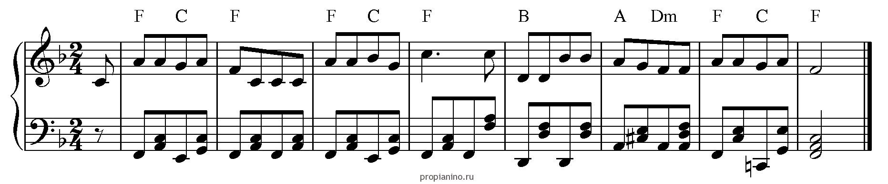
- бас и аккорд целиком
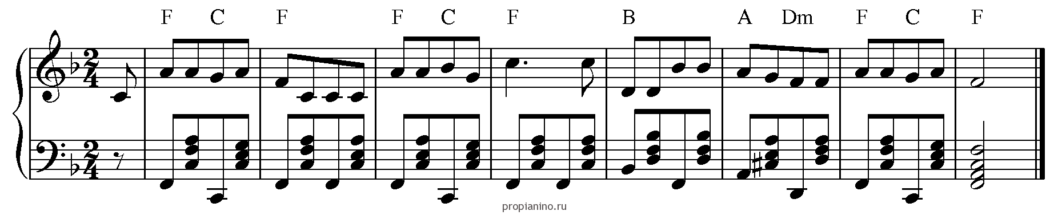
- бас и многократное повторение аккорда (такой аккомпанемент используется, например, в вальсе)
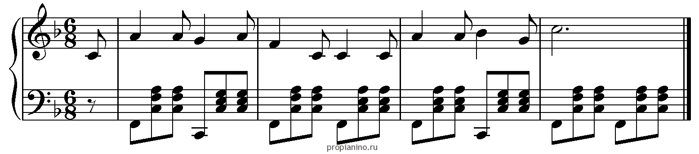

- Аккордовая пульсация
Отход от танцевальности, обращение к другим темам и жанрам преобразует сопровождение, создает огромное разнообразие ритмических фигур, которые характеризуют движение. Оживление гармонической опоры в гомофонной музыке развивалось по двум направлениям:
- учащение пульсации аккордов;
- разложение аккорда в виде гармонической фигурации.
Эти виды фактуры являются наиболее типичными. Они содержат в себе огромные возможности эмоционального насыщения за счет темповой и динамической активизации. Пульсирующие аккорды создают разную эмоциональную окраску: неторопливые – покой, раздумье, подчеркнутые при поддержке гармонического развития – взволнованность, переживания и т.д.
Частым случаем гармонических поддержек является аккорд арпеджато. Прием заимствован из выразительных возможностей арфы, гитары, гуслей. Он характерен для жанра эпического, сказочного, былинного, лирического. Создается широкая амплитуда гармонической волны, сливающейся в аккордовое созвучие.
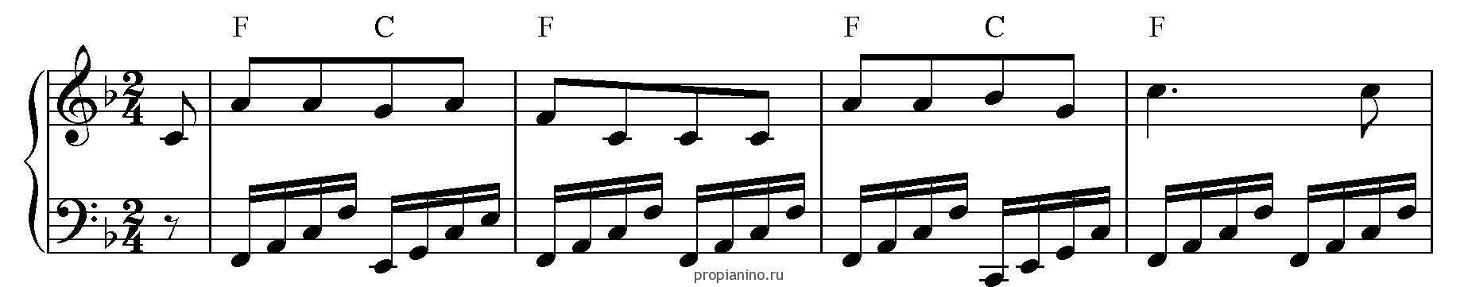
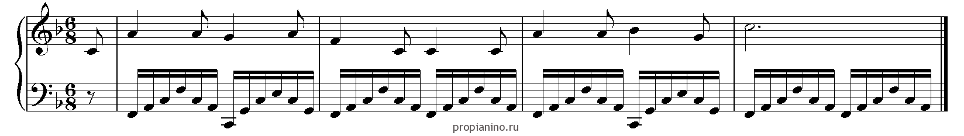
- Гармоническая фигурация
Фигурация – это фактурная обработка аккордов, их «расцвечивание». Гармоническая фигурация, сохраняя ладовую природу, образует подвижный фон. Говоря о достоинствах этих фигураций, надо отметить:
- широкий диапазон, динамическая амплитуда позволяют создать эмоционально –
насыщенные, красочные картины, активизировать состояние персонажа;
- привносит мелодическое движение в гармонические голоса, приводящее к полифоничности сопровождения.
Различаются такие типы изложения:
- заполнение интервалов между аккордовыми звуками: опевания, задержания,
появление секундовых последовательностей придает большую напряженность;
- разложение аккорда в виде гармонической фигурации;
- при смене гармонии за счет ладовых тяготений подголоски получают большую
оформленность и выразительность. Возникает так называемая скрытая мелодия. Примером может служить мелодический ход в басу. Придается большая значимость, весомость партии сопровождения. Такой мелодический бас уплотняет массу звучности, нагнетает динамический уровень.
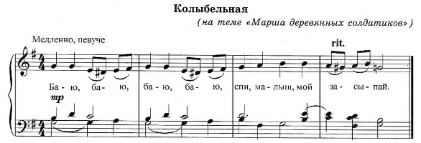

- Полифоническое сочетание с сольной партией
Полифоническое сочетание с сольной партией является дальнейшей ступенью мелодического движения в сопровождении. Такие мелодические построения имеют:
- характер подголосков;
- имитируют мотивы главной партии;
- представляют собой более самостоятельные и законченные противосложения.
В работе этот тип сопровождения наиболее трудный для исполнения, Требуется наличие слуховых возможностей, умение соединить соло и сопровождение в единую музыкальную ткань.
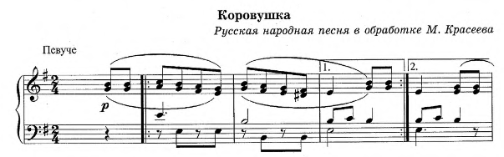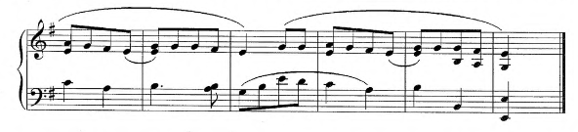
- Аккомпанемент дублирует сольную партию
Здесь воедино сочетаются игровые навыки с навыками пения мелодий. Пение вокальных произведений со словами под аккомпанемент является одной из важных форм развития гармонического слуха, музыкального мышления, образного представления и воображения.

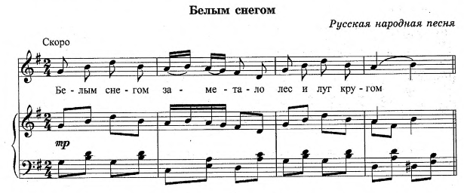

Характерные признаки для аккомпанемента
Тому или иному музыкальному жанру присущи характерные признаки. Выделим некоторые из них:
- метро-ритмические особенности;
-вид аккомпанемента или сопровождения;
- темп, характер исполнения;
- фактура, регистр и другие.

Фактурный вид аккомпанемента в характере польки (двухдольный)
Полька – это легкий, веселый, подвижный танец в среднем и верхнем регистре, ритмический рисунок в основном выражен восьмыми и шестнадцатыми.
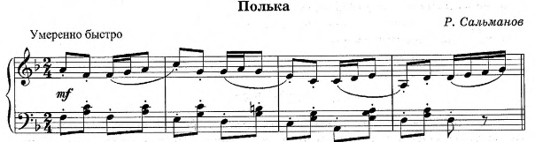
___________________________________________________________________________________________________________________________________________________________________________________________________________________________________________________________________________________________________________________________________________________________________
Упражнения
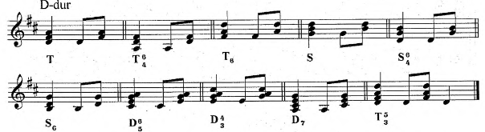
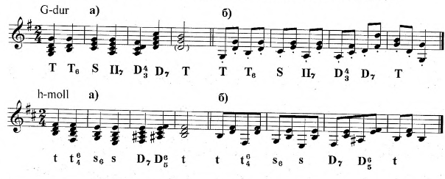

Фактурный вид аккомпанемента в характере вальса (трехдольный)
Вальс – плавный, умеренно быстрый танец, в трехдольном размере. Обязательная формула сопровождения: бас+аккорд+аккорд. Ритмический рисунок мелодии весьма разнообразен: половинные длительности с точкой, половинные в чередовании с четвертными, либо весь такт занимают четвертные, и т.д. встречается также пунктирный ритм и синкопы.
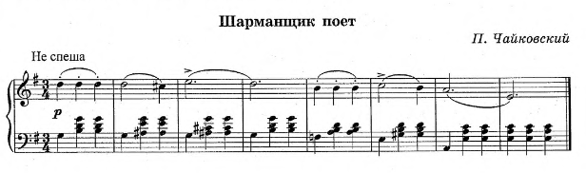
__________________________________________________________________________________________________________________________________________________________________________________________________________________________________________________________________________________________________________________________________________________________
Упражнения
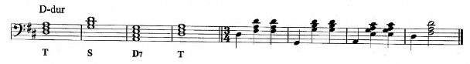

Фактурный вид аккомпанемента в характере марша (четырехдольный)
Марш – это музыка, сопровождающая энергичную ходьбу, шествие, способствует четкости, бодрости шага. Обязательные признаки марша: четырехдольный размер (реже двухдольный), подчеркивающий каждую долю, пунктирный ритм (иногда триольный), бодрый, энергичный характер музыки.
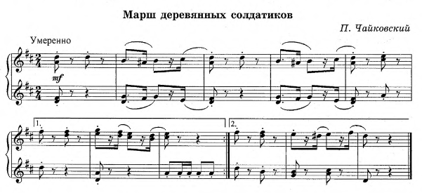
____________________________________________________________________________________________________________________________________________________________________________________________________________________________________________________________________________________________________________________________________________________________

Буквенные обозначения,
применяемые в эстрадной и джазовой музыке.

- Мажорные аккорды обозначаются одной заглавной латинской буквой. До-мажор будет обозначен как C, ре-мажор – D и т.д.
- В обозначениях минорных аккордов добавляется маленькая буква m (реже mi, min). До-минор – Cm, ре-минор – Dm и т.д.

- Уменьшенные аккорды обозначаются знаком dim (что кстати является сокращением слова diminished)

- Увеличенный аккорд, обозначается aug (от полного слова augmented).

- Прочие аккорды. Семерка означает септиму, пятерка - квинту. Вообще любая цифра обозначает ступень лада, знак + или - рядом с цифрой говорит о том, что эта ступень соответственно повышенная или пониженная.
M, maj, maj7, Δ - большая септима (относится только к септиме в аккорде)

m, mi, min - минорный (относится всегда только к терции в аккорде)

°, dim, verm - уменьшенный (уменьшенный септаккорд)

Ø - малый уменьшенный (полууменьшенный септаккорд)

aug – увеличенный

х - малый мажорный (доминантовый)

add - добавленная ступень

sus - задержание (замена ступени)

omit - пропуск ступени

-♭- понижение ступени аккорда

+, ♯ - повышение ступени аккорда (всегда относится только к квинте или ноне)

Обозначения возле основной буквы аккорда могут появляться рядом выше (верхний индекс), ниже (нижний индекс), частично сверху, частично снизу. В разных школах приняты различные обозначения, что иногда вносит путаницу. Это не должно вас смущать. Не все обозначения употребляются часто. Некоторые достаточно редкие, единичные, вышедшие из употребления и т.д. Однако, кто знает какие ноты попадутся вам? В какой системе будет цифровка? Никто не знает. Поэтому желательно иметь представление обо всём.

Важно запомнить и понять, что в основе обозначения аккордов лежит миксолидийский лад (или мажорный лад с пониженной VII седьмой ступенью). Обозначения без дополнительных уточнений (С⁶, С^{6/9}, C⁷, C⁹, C¹¹ и т.д., а также sus) относятся к аккордам, построенным в миксолидийском ладу (считаем от баса аккорда). Обозначения с минусами, плюсами, диезами и бемолями, m, dim, aug указывают на появления ступеней, не вписывающихся в миксолидийский лад.

Трезвучия

C - мажорное трезвучие

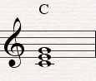

Cm, Cmi, Cmin - минорное трезвучие

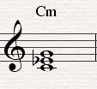

Cm⁻⁵, Cm^{♭5} (иногда C°, Сdim, как и уменьшённый септаккорд) - уменьшенное трезвучие

С+, C_{aug} - увеличенное трезвучие

Септаккорды - основа джазовой гармонии. Септаккордов существует семь видов (плюс Малый увеличенный и Большой уменьшённый, которые являются, строго говоря, септаккордами нетерцовой структуры и поэтому в семье септаккордов стоят особняком, однако это не умаляет их своеобразной красоты), и естественно, что каждый из них обозначается по-разному:

Большой мажорный - C^{maj7}, C^{maj}, C^{Δ}, CM

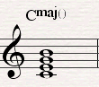

Малый мажорный - C^{7 ,}

Малый минорный - Cm⁷

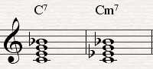

Большой минорный - Cm^{maj7}, Cm^{Δ}, C^{-Δ7}

Малый уменьшённый (полууменьшённый) - Cm^{Ø}, Cm^{7/-5}, Cm^{7/♭5}, Cm^{5-/7}

Уменьшенный - C° (иногда обозначает ум. трезвучие), C°⁷, C^{dim7}, C^{dim} , C^{verm}

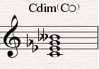

Большой увеличенный - C^{5+/maj7}, C^{5♯/maj7}, С^{aug/maj7}, C^{+Δ7}

*Малый увеличенный - C^{5+/7}, C^{5♯/7}, C⁷⁺, C⁺⁷
Знак + рядом с буквой (без цифры) означает увеличенное трезвучие. Знак + рядом с цифрой и буквой может означать повышенную квинту:
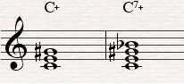

Большой уменьшённый - Сm^{M7♭5}, C^{-Δ7♭5}

Нонаккорды - это фактически септаккорды с надстроенной ноной.

C⁹ - малый мажорный септаккорд + большая нона

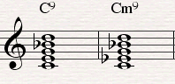

С⁻⁹ - малый мажорный септаккорд + малая нона

CM⁹, C^{maj9} - большой мажорный септаккорд + большая нона

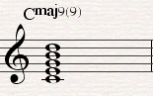

Cm⁹ - малый минорный септаккорд + большая нона

C⁺⁹, C^{7/+9} - малый мажорный септаккорд + увеличенная нона
Если справа от буквы стоит знак диез или бемоль, то это означает повышение или понижение всего аккорда на полтона. Диез или бемоль рядом с цифрой означают повышение или понижение конкретного тона в аккорде. Бемоли и диезы перед цифрами могут заменяться знаками – или + :

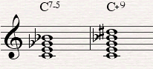

Другие

C⁶ - мажорное трезвучие

с добавленной секстой

Cm⁶ - миноное трезвучие

с добавленной секстой

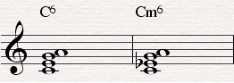

С _{add9} - мажорное трезвучие с добавленной ноной (без септимы!)

C_{sus4} - трезвучие с задержанной квартой (вместо терции берётся кварта)

C_{sus2} - трезвучие с задержанной секундой (вместо терции берётся секунда)

C_{9omit5} - нонаккорд с пропуском квинты
Цифры 9/6 – прибавленные большую сексту (вместо септимы) и большую нону:
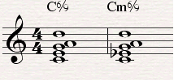
Цифра 11 означает прибавленные к мажорному или минорному трезвучию малую септиму, большую нону и чистую ундециму:
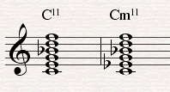
Цифра 13 - прибавленные к трезвучию малую септиму, большую нону, чистую ундециму и большую терцдециму. Терцдецимаккорд (особенно мажорный) чаще всего употребляется с пропущенной или повышенной ундецимой. Применяется такой аккорд в джазовой музыке:
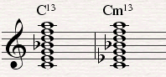

Обращения
C/E - мажорное трезвучие "до", в басу "ми" (мажорный секстаккорд)

Cm/G - минорное трезвучие "до", в басу "соль" (минорный квартсекстаккорд)

C⁷/G - малый мажорный септаккорд "до", в басу "соль"

Как видите, с помощью цифровки можно обозначить любой, самый невообразимый аккорд. Вот и вся премудрость.

Игра аккомпанемента по буквенным обозначениям
в размерах 2/4,4/4

Только ты
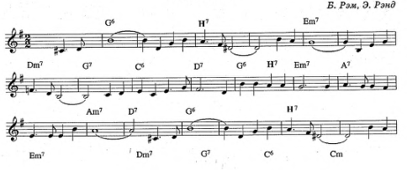
В мае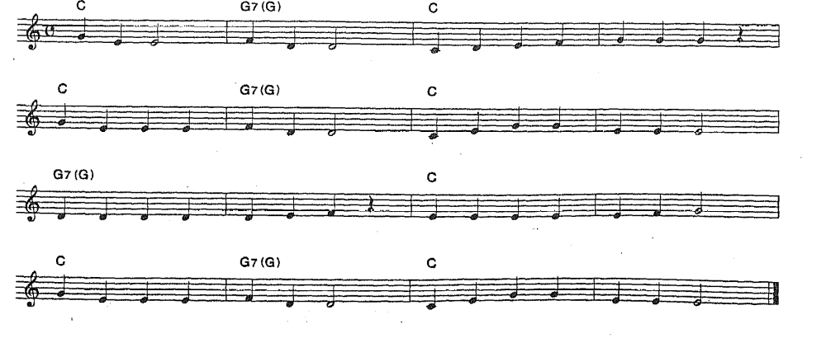
Игра аккомпанемента по буквенным обозначениям
в размере 3/4
Тихая ночь
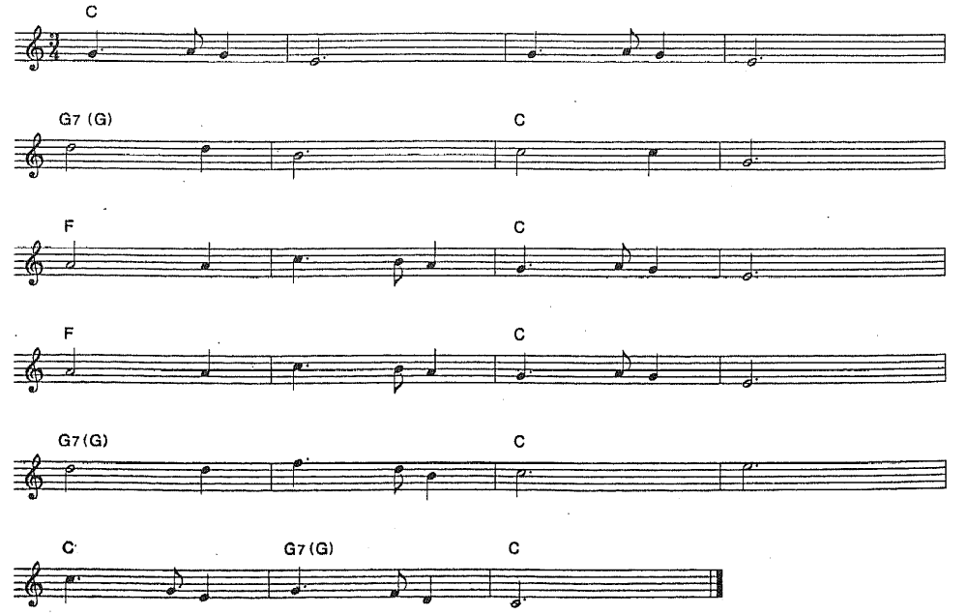

Жанровые вариации в размере 2/4
Чтобы сделать жанровые преобразования любого музыкального произведения, например, в жанр «полька» необходимо:
- изменить размер и ритмический рисунок;
- изменить (ускорить или замедлить) темп;
- использовать только ту часть мелодии, которая подходит для танца;
- использовать соответствующий аккомпанемент и штрихи.
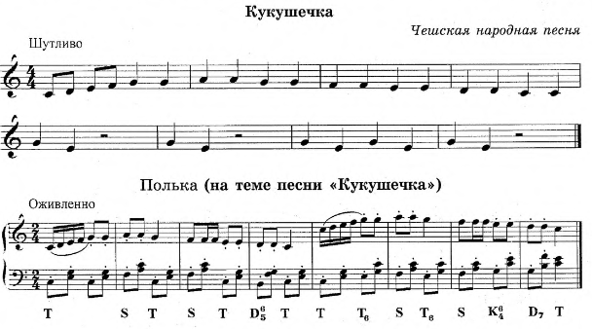
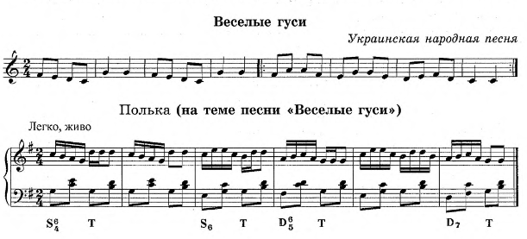

В примерах выше использовалось: ___________________________________
________________________________________________________________________________________________________________________________________________________________________________________________________________________________________________________________________________________________________________________________________________________________________________________________________________________________________________________________________________________________________________________________________________________________________________________
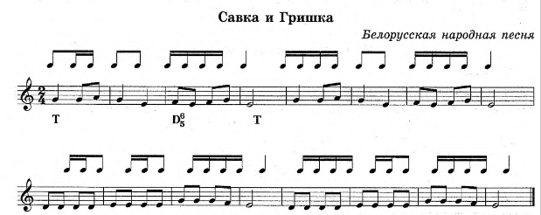
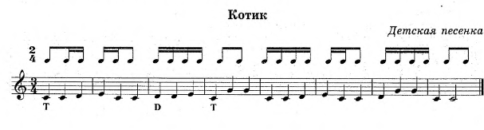
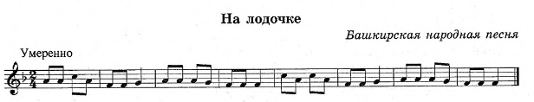
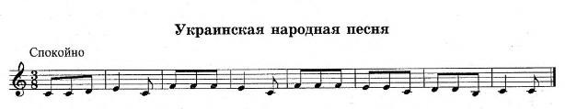
Песня – распространенная форма вокальной музыки. Различают:
- по жанрам (песня-танец, песня-марш и т.д.)
- по характеру (бодрая, лирическая, веселая и т.д.)
- по происхождению (городская, крестьянская и т.д.)
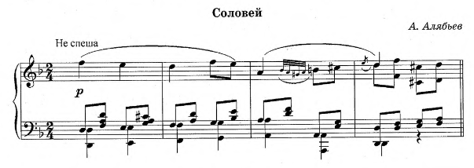

Жанровые вариации в размере 3/4
Способы преобразования двухдольной мелодии в вальсовую:
- При помощи укрупнения длительностей
- Путем создания из одного такта двух тактов:
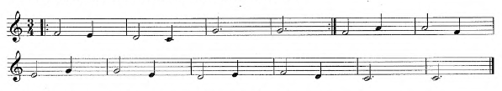
- Путем повторения звука, например первого:
- На основе совмещения приемов:
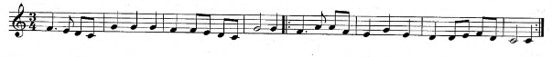

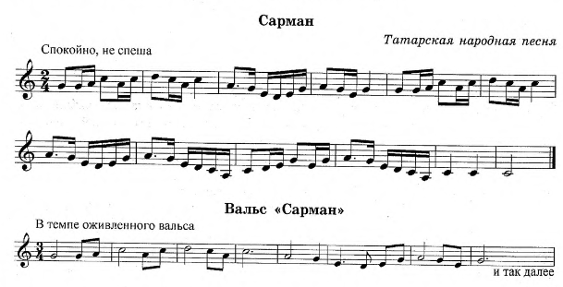
_________________________________________________________________________________________________________________________________________________________________________________________________________________________________________________________________

Качаются лодки
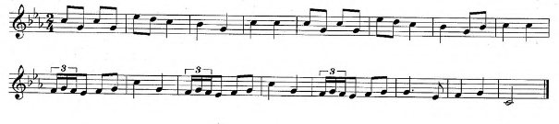
Мазурка – польский народный танец в трехдольном размере, отличается острым пунктирным ритмом, резкими акцентами чаще на третью долю (реже на вторую). Аккомпанемент совпадает с аккомпанементом вальса.
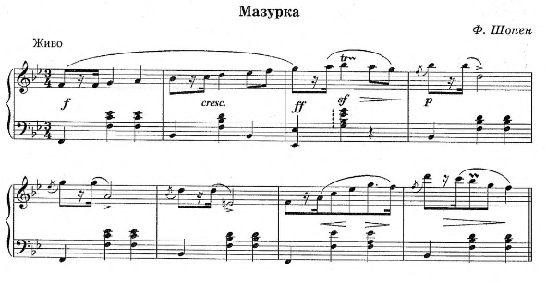

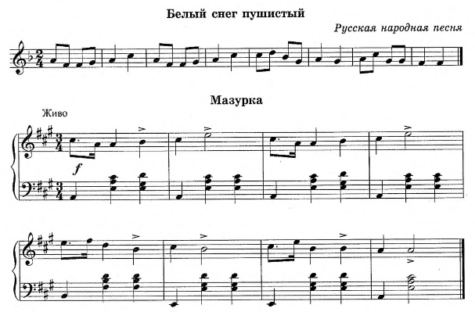
____________________________________________________________________________________________________________________________________________________________________________________________________________________________________________________________________________________________________________________________________
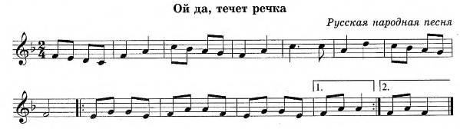

Практикум
